Вопросы пожарной безопасности обсудили на заседании КЧСиПБ

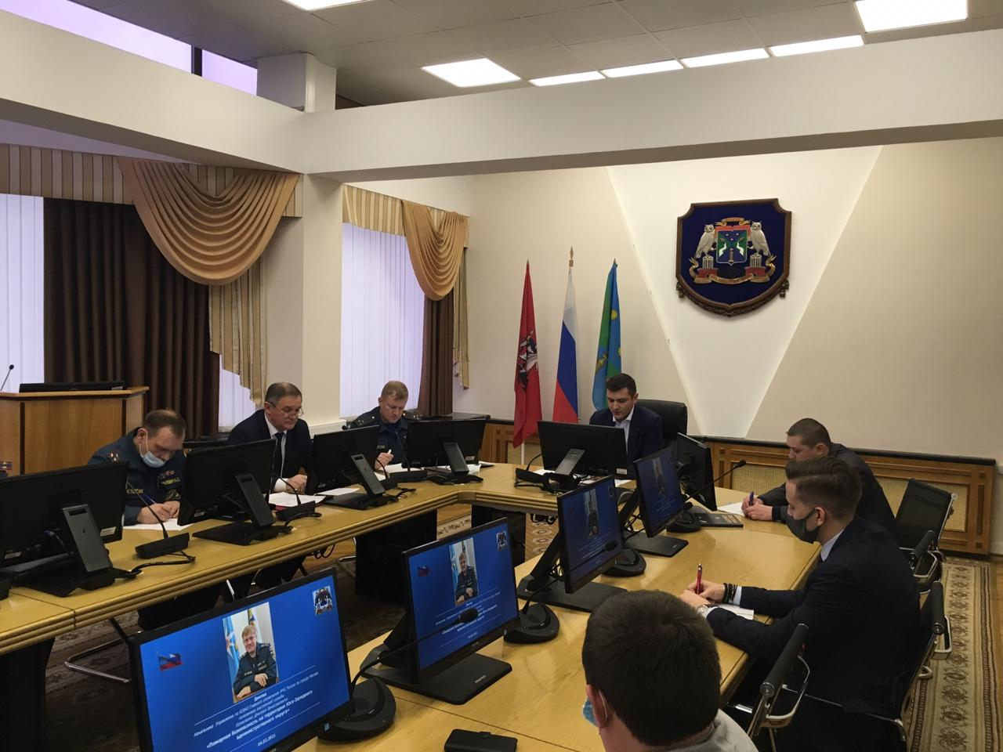
На минувшей неделе, 4 февраля 2021 года, в префектуре нашего округа состоялось заседание Комиссии по предупреждению и ликвидации чрезвычайных ситуаций и обеспечению пожарной безопасности. Под председательством первого заместителя префекта Анзора Алисултанова в заседании приняли участие представители МЧС России, руководство Управления по ЮЗАО Департамента ГОЧСиПБ, главы управ районов, представители различных служб и всех заинтересованных структур Юго-Западного административного округа.
В ходе заседания Комиссии был рассмотрен ряд вопросов, направленных на стабилизацию ситуации с возгораниями на территории округа. Также был затронут такой важный вопрос, как особенности обеспечения пожарной безопасности в жилых объектах, в частности, обслуживание систем противопожарной защиты. От поддержания их работоспособности зависит безопасность и жизнь граждан.
С докладом выступил начальник Управления по ЮЗАО Департамента ГОЧСиПБ Владимир Шостик. «Одним из наиболее эффективных методов противопожарной профилактики в жилом секторе является распространение среди населения листовок, памяток, рекомендаций. Эту работу необходимо проводить через ГБУ «Жилищник» районов, частные управляющие компании, Советы многоквартирных домов, социальные службы. Необходимо активно проводить консультации с населением через учебно-консультационные пункты по ГО и ЧС», - отметил в своем выступлении Владимир Шостик.
В ходе заседания председательствующим была дана оценка состояния организации профилактической работы в области пожарной безопасности в жилом секторе административного округа, поставлены задачи на повышение ее эффективности.

